PICASSO REJTVÉNY
Szitakötő 44.szám, 24-25.oldal
Olvasd el a cikket és válaszolj a kérdésekre! Ha jól dolgoztál megfejtésül megtudhatod a fősorból annak a francia cirkusznak a nevét, ahol Picasso megismerkedett a festményei mutatványosainak alanyaival.

MEGHATÁROZÁSOK :
1. Ábrázolási formatípus a kubizmus jegyében.
2. Spanyol nagyváros, művészeti akadémiáján tanult Picasso.
3. Közös jellemző Picasso cirkuszi mutatványosokat ábrázoló képeinek alakjai között.
4. Itáliai paraszti kultúra jellegzetes nevetető alakja.
5. Spanyol város,Picasso szülővárosa.
6. Picasso édesapjának foglalkozása.
7. Jellegzetes cirkuszi alak, egyik képén finoman a bohóc vállára teszi a kezét.
MEGFEJTÉS : ________________________________________________

Nézz utána !
1. Hol található a ma is működő cirkusz pontosan ? _______________________
2. Melyik világhírű szórakoztató intézmény székhelye van itt még ? ________________________________________________________________
3. Melyik a Szitakötőből is ismert híres festő székhelye volt ez ? ________________________________________________________________
4., Sorolj fel a 3. kérdésben szereplő híres festő cirkusszal kapcsolatos munkáit!
________________________________________________________________

MEGFEJTÉS :
REJTVÉNY
 |  |  |  |  |  |  | G | E |  | O | M | E | T | R |  | I |  | K | U | S
 |  |  |  |  | B |  | A | R |  | C | E | L | O | N |  | A
 |  | G | Y |  | Ö |  | N | G |  | É | D | S | É | G
 |  |  |  |  |  |  |  | H |  | A | R | L | E | K |  | I |  | N
 |  |  |  |  |  | M |  | A |  | L | A | G | Á
 | R |  |  | A | J | Z |  |  | T | A | N | Á | R
 |  |  |  |  | L | É |  |  | G | T | O | R | N | Á | S |  | Z
MEGFEJTÉS : MEDRANO

Nézz utána !
1. Párizs 18. kerület, Montmartre széle
2. Mouline Rouge
3. Henri Toulouse-Lautrec
4. 1888 A Fernando cirkusz, 1899 Cirkusz (litográfiasorozat)
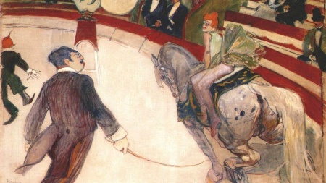
A Fernando -cirkusz műlovarnője, 1888
(A Fernando Cirkusz a Medrano elődje .)

